

*2022/23*

*PREDMET: CS450 KLAUD RAČUNARSTVO*

Domaći zadatak: **1**

Ime i prezime: **Dušan Stanković**

Broj indeksa: **3611**

Datum izrade: **07.05.2023.**

# Tekst domaćeg zadatka:

1. Preuzeti, instalirati i podesiti Oracle VirtualBox za rad;
2. Opisati i propratiti screenshot–ovima u Word dokumentu navedene procese;
3. Preuzeti, instalirati i podesiti Linux Ubuntu OS korišćenjem Oracle VirtualBox-a;
4. Opisati i propratiti screenshot–ovima u prethodno kreiranom Word dokumentu (iz tačke 2) navedene procese.
5. Preuzeti, instalirati i podesiti VMware za rad;
6. Opisati i propratiti screenshot–ovima u Word dokumentu navedene procese;
7. Preuzeti, instalirati i podesiti Fedora OS korišćenjem VMware-a;

8. Opisati i propratiti screenshot–ovima u prethodno kreiranom Word dokumentu (iz tačke 2) sve navedene procese;

# Rešenje zadatka:

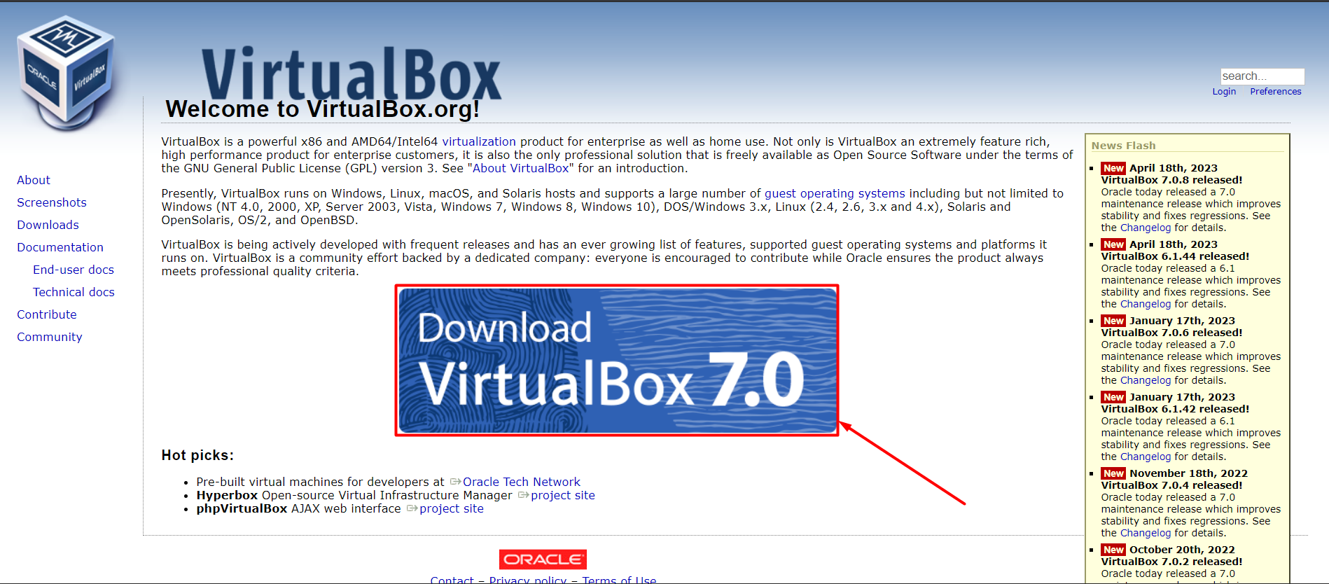

Kod instaliranja Virtual Box-a, prvi korak nam je da odemo na zvanični website i preuzmemo sam softver.

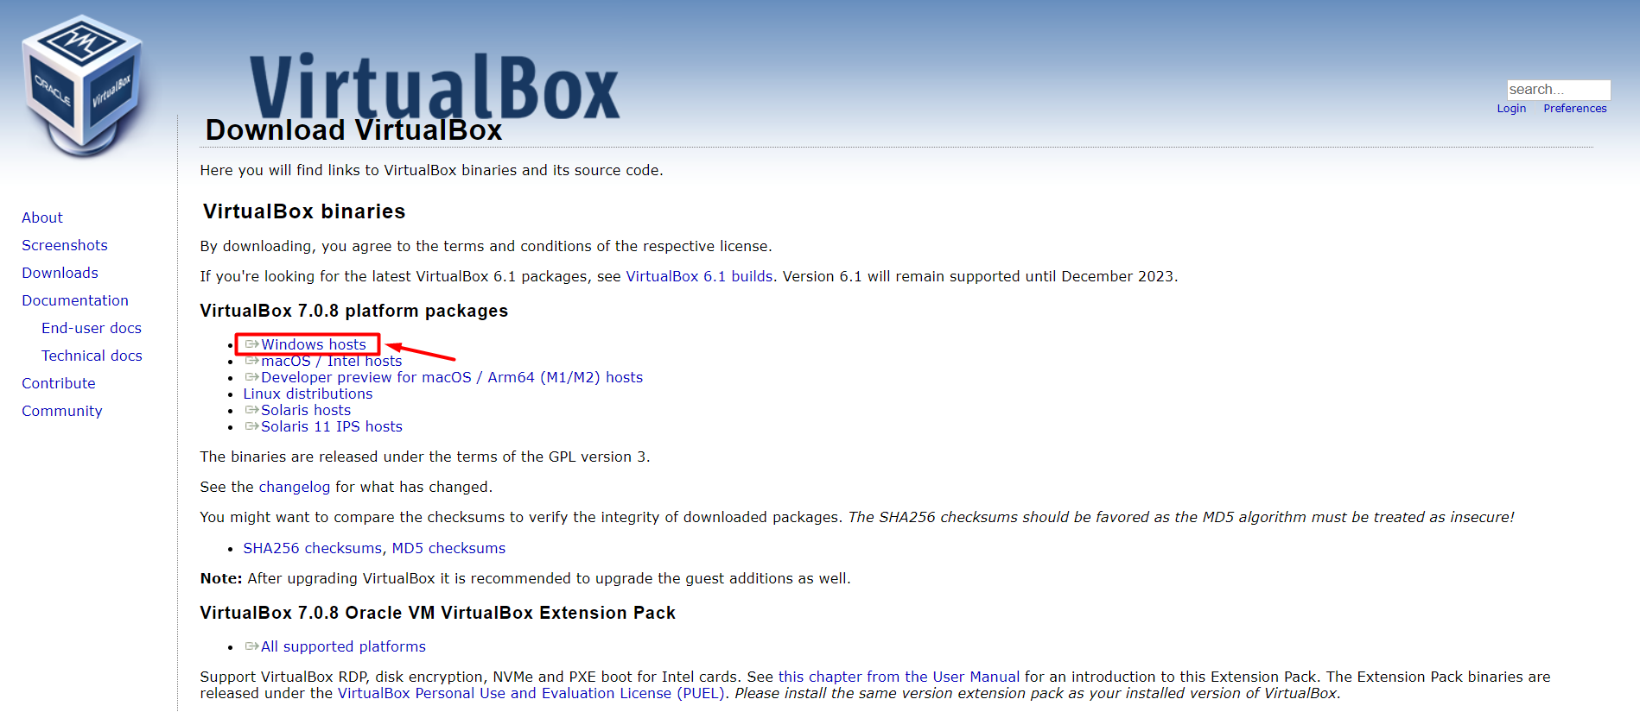

Nakon toga odaberemo željenu verziju, u ovom slučaju verziju za Windows, jer je to OS računara koji koristim.

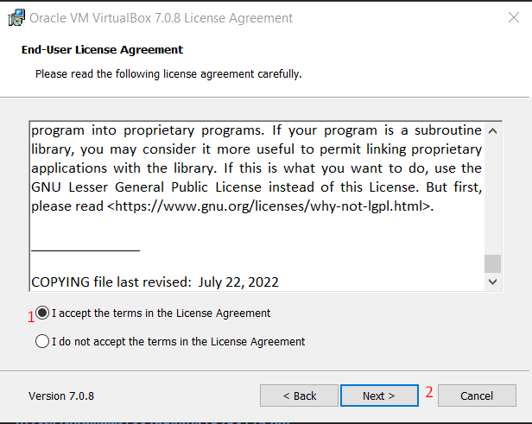

Potvrđujemo uslove korišćenja i nastavljamo dalje.

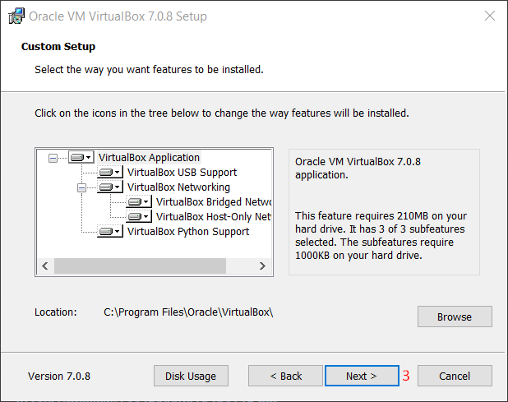

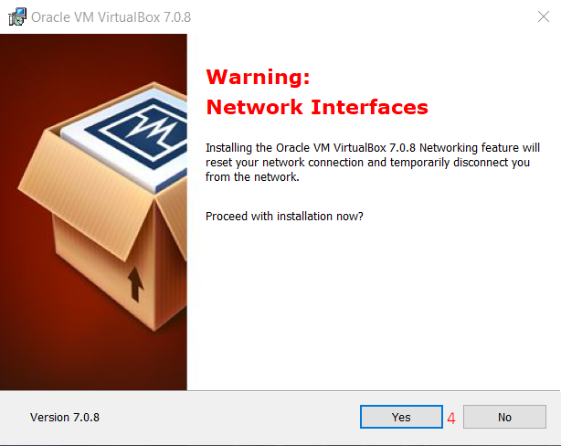

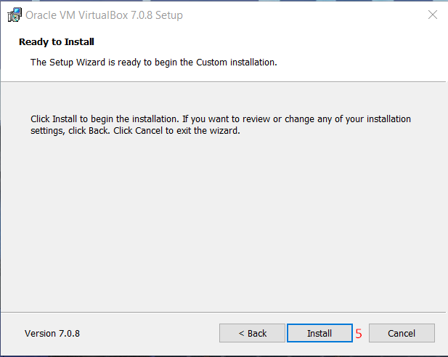

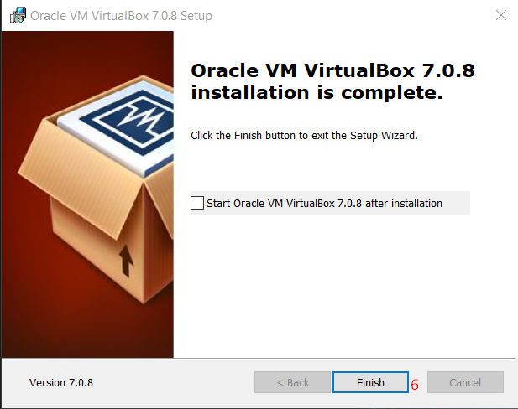

Pratimo navedene korake kroz instalaciju, odabiramo direktorijum instalacije i odabiramo prateće instalacije, u mom slučaju nisam menjao direktorijum, i odabrao sam sve neophodne alate.

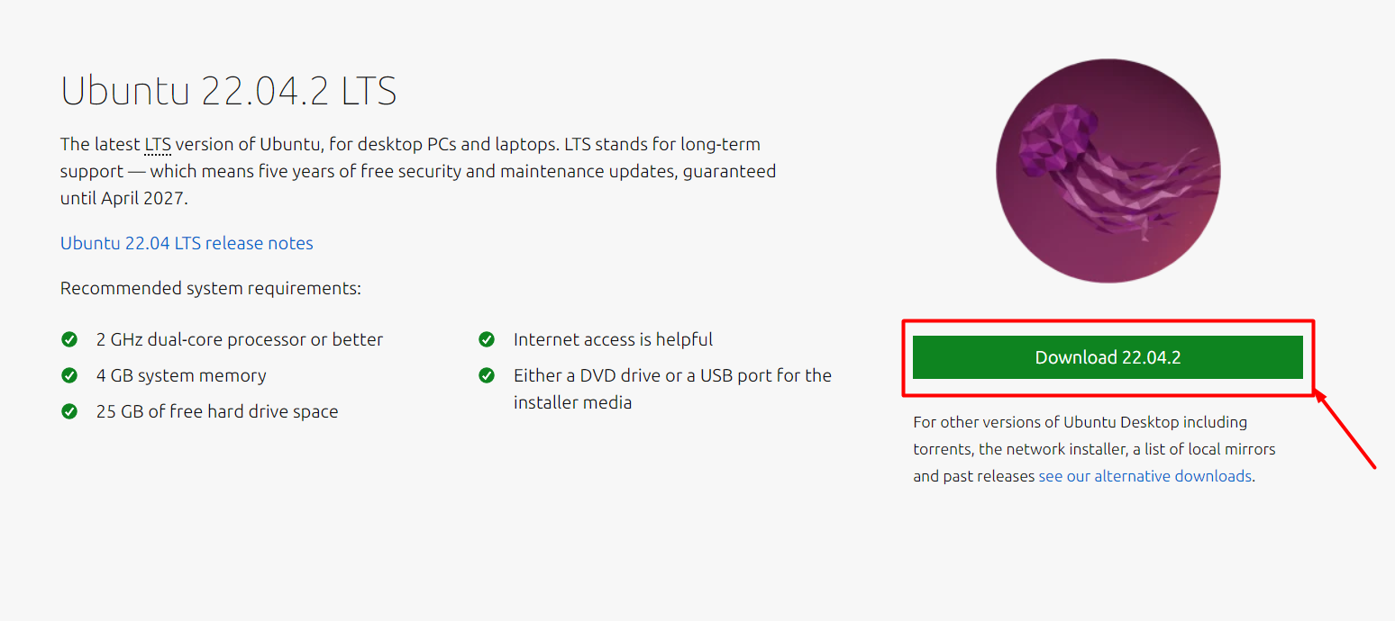

Sledeći korak nam je da preuzmemo Ubuntu OS sa zvaničnog sajta, prednost je što su sve Linux distribucije open source i besplatne za korišćenje. Odabiramo LTS(long term support) verziju zbog stabilnosti i podrške.

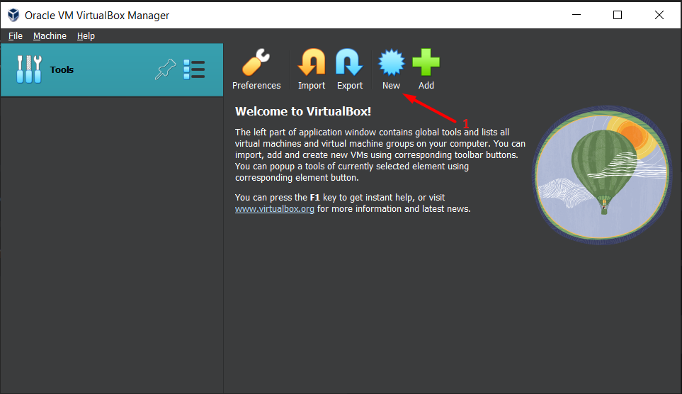

Odabiramo opciju new u VirtualBox Manageru za kreiranje nove virtualne mašine.

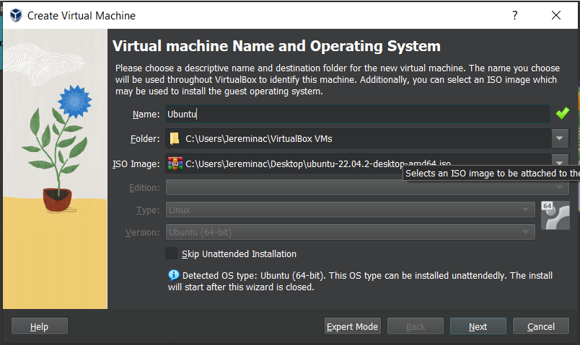

Kreiramo nazin nove virtualne mašine i odabiramo ISO distribucije koju smo preuzeli.

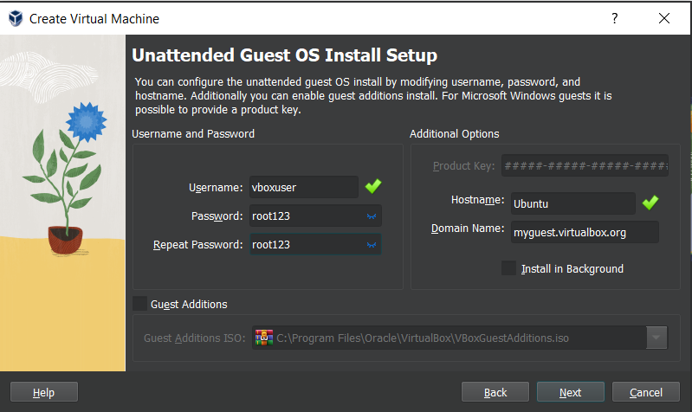

Kreiramo username kao i root password koje kasnije koristimo kao kredencijale za logovanje sa root permisijama.

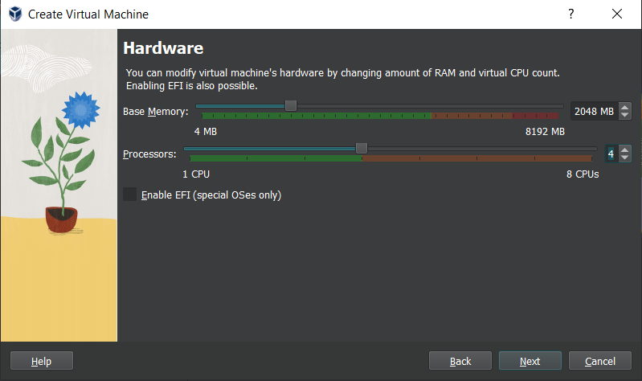

Dodeljujemo količinu željenih resursa našeg hardvera, u mom slučaju je to 2GB ram-a i 4 niti procesora (više niti će ubrzati i samu instalaciju).

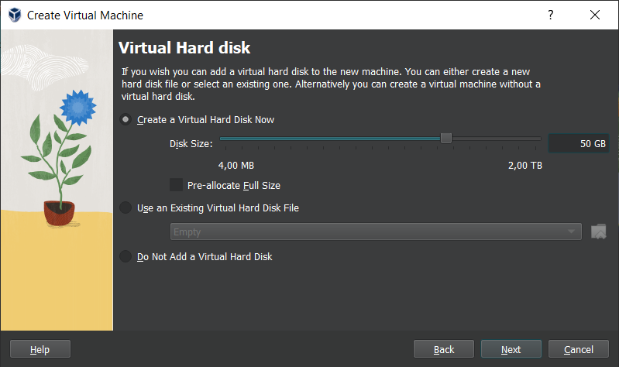

Dodeljujemo 50GB memorije sa diska, moguće je koristiti više ili manje, ali preporuka ne manje od 25GB, ali svakako se količina memorije pri upotrebi dinamički alocira tokom rada virtualne mašine. Koraci pri instalaciji samog OS-a su opcioni, počev od particija, količine željene swap memorije, da li će se koristiti samo root ili i home particija itd.

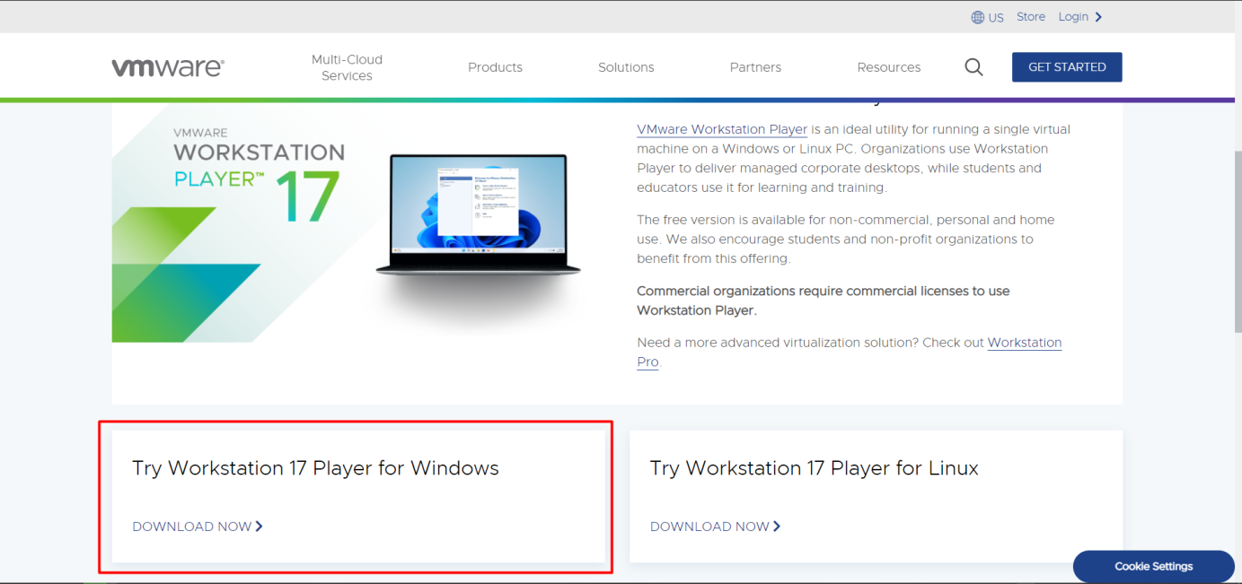

Za instalaciju vmware, preuzimamo softver sa sajta kao što je prikazano na snimku ekrana, i preuzimamo verziju za windows, koji ja u ovom slučaju koristim.

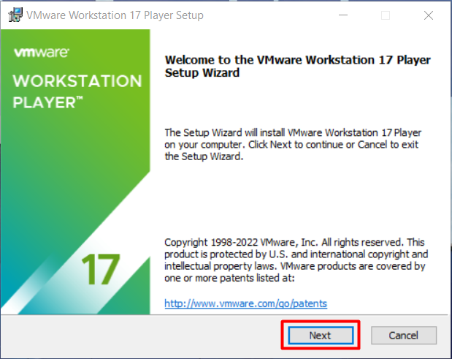

Prvi prozor koji se prikaže kada pokrenemo instalaciju izgleda ovako, i pratimo korake zaokružene crvenom bojom.

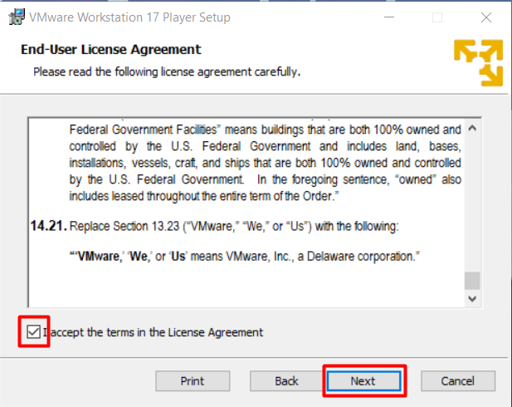

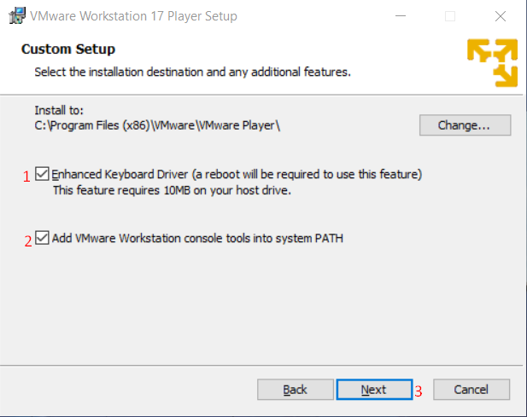

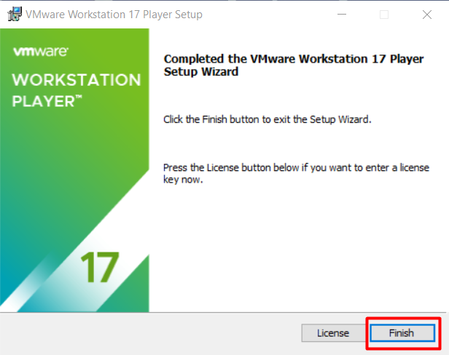

Prihvatamo uslove korišćenjam čekiramo opciju za enhanced keyboard driver i vmware workstation console u system path i završavamo instalaciju softvera.

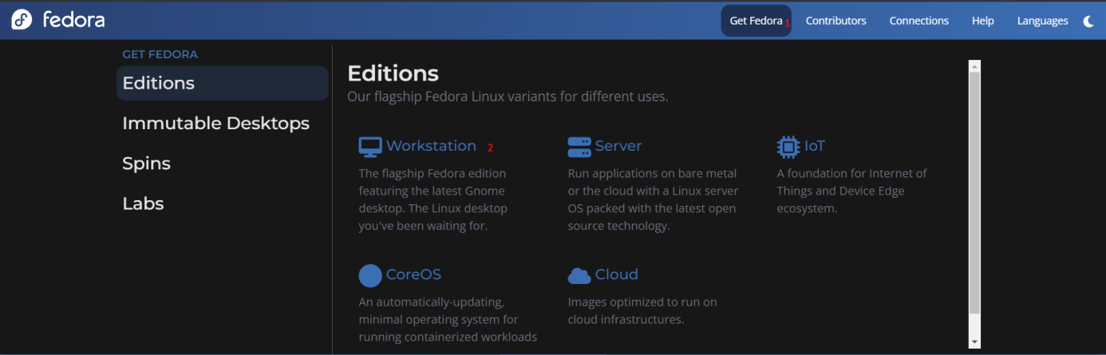

Kada pristupimo sajtu FedoraOs-a pritiskom na dugme Get Fedora koji se nalazi na navbaru označen brojem 1 na slici, i odabiramo Workstation verziju operativnog sistema, opcija je označena brojem 2 na slici.

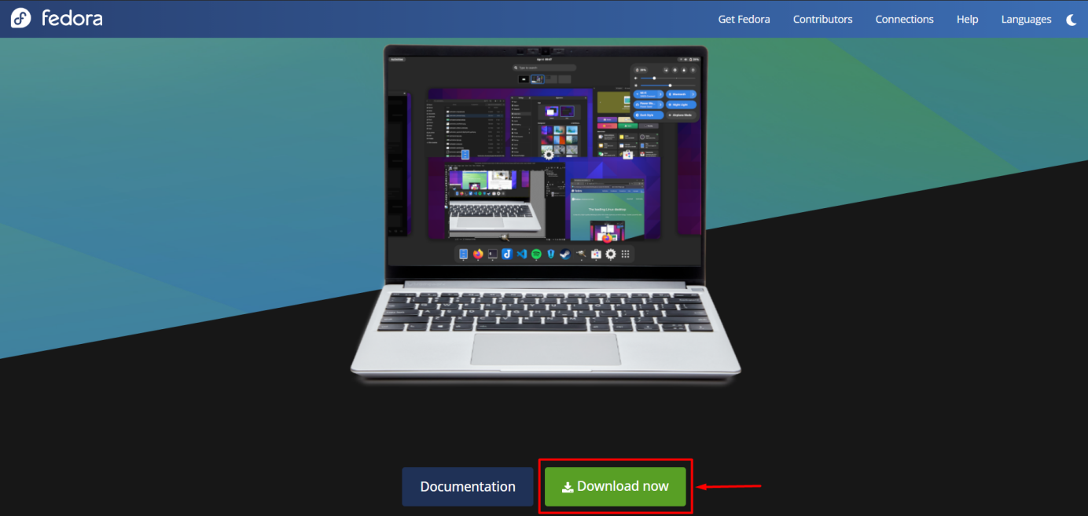

To nas dovodi do stranice gde imamo opciju Download now, i time preuzimamo ISO image operativnog sistema.

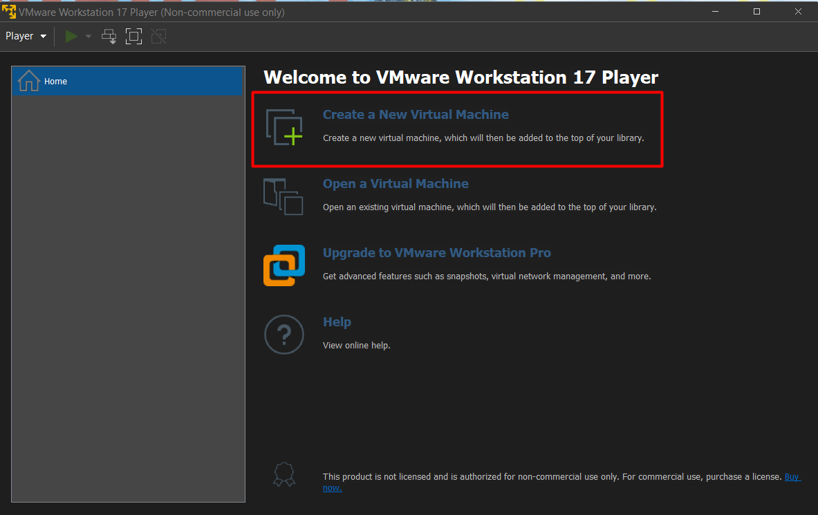

Kada otvorimo prethodno instalirani vmware, odabiramo opciju “Create a New Virtual Machine” kao što je prikazano na slici.

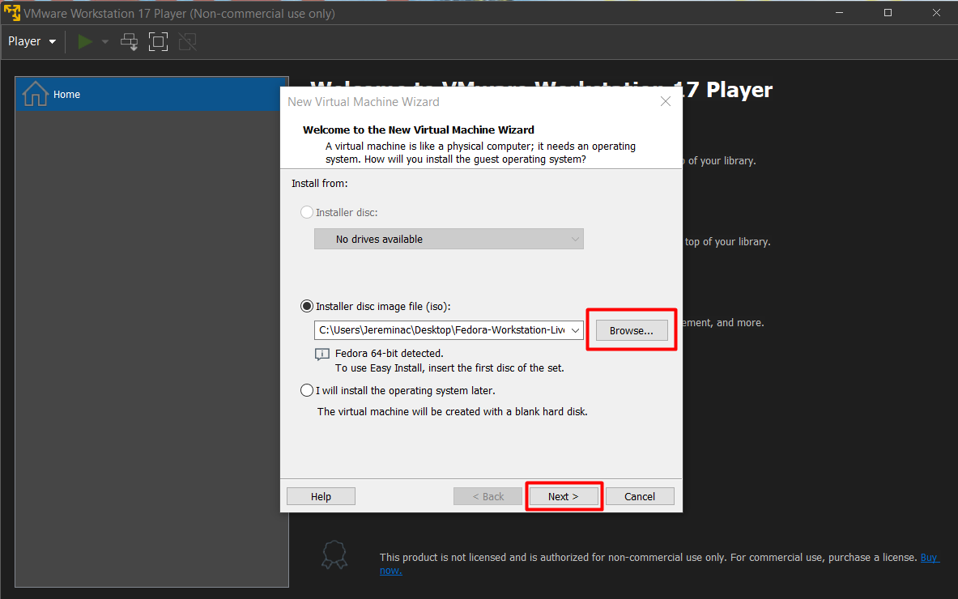

Odabiramo ISO, postoji i opcija za kasniju instalaciju operativnog sistema ali je ona detaljno prikazana u materijalima sa vežbi pa sam ja odlučio da prikažem ovu alternativu.

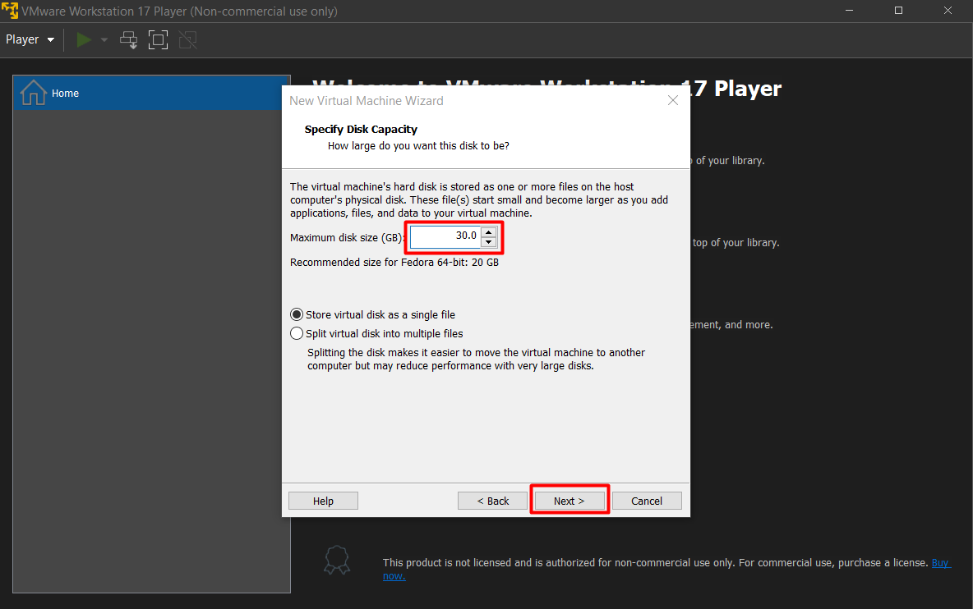

Ovde imamo opciju samo odabira količine memorije koju želimo da dodelimo kao particiju za instalaciju, dok opcija za odabir količine ostalih resursa nije bilo, moja pretpostavka je da se dinamički alociraju, ali ću to naknadno istražiti. Ovo je ujedno i poslednji korak, nakon toga imamo normalan proces instalacije OS, koji takođe zavisi od preferenci samog korisnika.